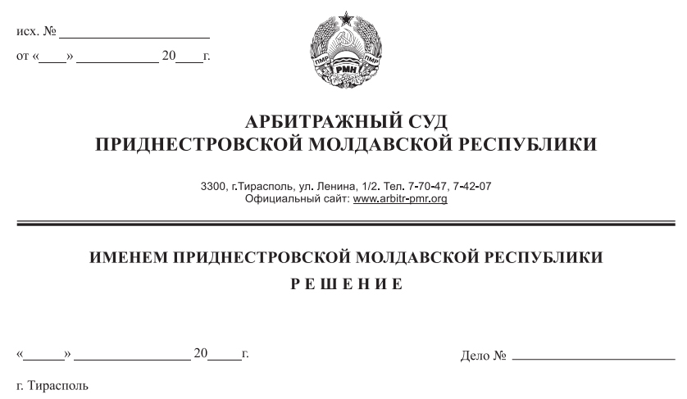

21 декабря 20 790/20-10

Арбитражный суд Приднестровской Молдавской Республики в составе судьи Сливка Р.Б., рассмотрев в открытом судебном заседании исковое заявление Налоговой инспекции по г. Дубоссары и Дубоссарскому району, г. Дубоссары, ул.Дзержинского, д. 4, к Обществу с ограниченной ответственностью «ЭКОУ», Дубоссарский район, с. Гармацкое, **о ликвидации**, при участии:

от истца: Подлесная О.В. по доверенности от 13.01.2020года №1,

от ответчика: не явился, извещен (почтовое уведомление № 7/849 от 13.11.2020 года),

**УСТАНОВИЛ:**

Налоговая инспекция по г. Дубоссары и Дубоссарскому району (далее – истец) обратилось в Арбитражный суд ПМР с исковым заявлением, в котором просит ликвидировать Общество с ограниченной ответственностью «ЭКОУ» (далее – ООО «ЭКОУ», ответчик), в связи с непредставлением в налоговый орган отчётности за январь 2018 года, а так же финансовой отчётности за 2017 год.

Определением Арбитражного суда ПМР от 12 ноября 2020 года исковое заявление Налоговой Инспекции по г. Дубоссары и Дубоссарскому району принято к производству. Судебное заседание назначено на 21 декабря 2020 года.

Ответчик в судебное заседание не явился, при надлежащем извещении о времени и месте судебного разбирательства (почтовое уведомление № 7/849 от 13 ноября 2020 года). Отзыв на исковое заявление ответчик не представил.

Арбитражный суд, исходя из положений подпункта в) пункта 2 статьи 102-3, пункта 2 статьи 108 АПК ПМР, принимая во внимание достаточность доказательств, имеющихся в материалах дела, счел возможным рассмотреть дело в отсутствии ответчика.

Истец в судебном заседании поддержал исковые требования по основаниям, изложенным в иске, просит суд ликвидировать ООО «ЭКОУ».

Суд, исследовав материалы дела, находит иск обоснованным и подлежащим удовлетворению по следующему основанию:

ООО «ЭКОУ» зарегистрировано 03.03.2012 г. за регистрационным номером 05-023-3343. Директором организации является Пассат Андрей.

Как установлено материалами дела, общество не представляло в налоговую инспекцию отчеты за январь 2018 года и финансовый отчёт за 2017. Последний отчет о финансовом положении общества представлен за 2017 год.

В рамках реализации полномочий, возложенных на истца действующим законодательством, налоговой инспекцией предпринимались меры, направленные на устранение со стороны ответчика нарушений действующего законодательства. Так, на основании Предписания Налоговой инспекции по г. Дубоссары и Дубоссарскому району №5 от 06 марта 2018 года приостановлены операции в ЗАО «Агропромбанк» по текущему счету организации по расходной части, кроме платежей в бюджет и внебюджетные фонды.

Однако, несмотря на принятые налоговой инспекцией меры, организацией не устранены нарушения действующего законодательства.

В соответствии со ст. 2 Закона ПМР «Об основах налоговой системы в Приднестровской Молдавской Республике» налогоплательщиками являются юридические лица, другие категории плательщиков и физические лица, на которых в соответствии с законодательными актами возложена обязанность уплачивать налоги.

Подпунктом г) п. 2 ст. 9 названного Закона к обязанностям налогоплательщика отнесена обязанность представлять в установленных республиканским исполнительным органом государственной власти, в компетенции которого находятся вопросы организации и обеспечения сбора налогов и иных обязательных платежей, порядке и сроки финансовую отчетность и расчеты по налоговым платежам и сборам и предъявлять налоговым органам все документы и пояснения, связанные с исчислением налога, правом на льготы и уплатой налогов, в том числе и по актам проверок. Обязанность, предусмотренная данным пунктом, возникает не позднее одного месяца после государственной регистрации.

Подпункт в) ч.3 п. 11 ст. 8 Закона ПМР «О Государственной налоговой службе Приднестровской Молдавской Республики» обязывает налоговые органы обращаться в Арбитражный суд с иском о ликвидации в случае непредставления налогоплательщиками отчетов, расчетов и других предусмотренных нормативными актами Приднестровской Молдавской Республики документов учета в налоговые органы в течение 12 (двенадцати) и более месяцев после установленного срока при условии отсутствия установленных законодательным актом, определяющим порядок государственной регистрации юридических лиц и индивидуальных предпринимателей в Приднестровской Молдавской Республике, признаков для признания юридического лица прекратившим свою деятельность.

Отсутствие признаков для признания общества прекратившим свою деятельность и невозможность его исключения из государственного реестра юридических лиц по основаниям и в порядке, предусмотренных главой 7-1 Закона о регистрации юридических лиц, подтверждается имеющейся в материалах дела перепиской: письмами истца (исх. №01-27-2246 от 06.10.2020г., №01-27-2074 от 15.09.2020г.), письмом Государственной службы регистрации и нотариата Министерства юстиции Приднестровской Молдавской Республики (исх. № 421 от 15.10.2020г.) и банка (исх. № 01-06/474 от 17.09.2020г.), а также справкой Налоговой инспекции о состоянии платежей в бюджет общества по состоянию на 12.10.2020г.

При таких обстоятельствах, суд считает, что нарушение ответчиком п. 2 ст. 9 Закона ПМР «Об основах налоговой системы в Приднестровской Молдавской Республике» следует квалифицировать как грубое нарушение Закона, что в соответствии с п. б) части второй ст. 64 ГК ПМР, является основанием для ликвидации юридического лица.

В связи с изложенным, требование истца о ликвидации ООО «ЭКОУ» обоснованно и подлежит удовлетворению.

В соответствии со ст. 84 АПК ПМР судебные расходы относятся на лиц, участвующих в деле, пропорционально размеру удовлетворенных требований. Учитывая, что исковые требования подлежат удовлетворению, государственная пошлина относится на ответчика.

Арбитражный суд ПМР, руководствуясь подпунктом б) пункта 2 статьи 64 ГК ПМР, статьями 84, 113-116, 122 АПК ПМР,

**РЕШИЛ:**

1. Исковые требования Налоговой инспекции по г. Дубоссары и Дубоссарскому району удовлетворить.

2. Ликвидировать ООО «ЭКОУ», зарегистрированное в Государственном реестре юридических лиц 03 марта 2012 года, регистрационный номер 05-023-3343, номер и серия свидетельства о регистрации 0013318 АА, местонахождение: Дубоссарский район, с. Гармацкое.

3. Назначить в качестве ликвидатора ООО «ЭКОУ» ликвидационную комиссию при Государственной администрации Дубоссарского района и г. Дубоссары.

4. Взыскать с ООО «ЭКОУ» в доход Республиканского бюджета государственную пошлину в сумме 435,0 рублей ПМР.

Решение может быть обжаловано в течение 15 дней после принятия в кассационной инстанции Арбитражного суда ПМР.

Судья Р.Б. Сливка